Il presente report si basa su dati relativi alla diffusione del Covid-19 in Italia durante il periodo 24/02/2020 al 06/02/2020.

**Grafico temporale del 2020 in Italia relativo ai positivi giornalieri Covid-19**

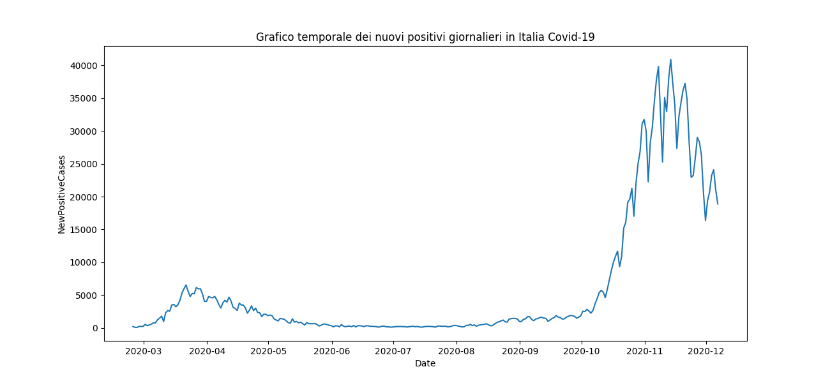

In questo grafico è visibile la progressione giornaliera dei nuovi casi di Covid-19 nel periodo che va dal **24/02/2020 al 06/02/2020**. Si rilevano le seguenti tendenze generali:

* Nel mese di febbraio la situazione è relativamente contenuta, tuttavia la **crescita** **inizia ad accelerare** velocemente **da marzo**, con un picco di 6 557 nuovi casi il 21 marzo.
* A partire da **aprile** si nota **un calo dei casi di contagio** giornaliero che diventa maggiore nei mesi di giugno e luglio.
* Alla **fine di agosto** e nel corso del mese di settembre, tuttavia, **inizia nuovamente la crescita** del numero di positivi.
* Nei mesi di ottobre e novembre si registra un numero altissimo di nuovi casi giornalieri. **Il picco viene raggiunto il 13 novembre** con circa **40.902** nuovi casi di Covid19, segnando l’inizio di una nuova fase di decrescita.

**Numero totale morti e positivi**

Nel periodo analizzato, l'Italia ha registrato complessivamente **1.728.878 casi positivi di Covid-19**. Parallelamente, **il numero totale dei decessi** è stato di **60.078**. Dunque, si evince che il **tasso di mortalità**, stando ai dati forniti e senza considerare altri elementi, è del **3,48%**.

**Variazione del numero di positivi in Italia per mese fino al 6 Dicembre 2020**

Crescita e diminuzione dei casi positivi di Covid-19 in Italia fino al **6 Dicembre 2020**: Il grafico riporta un’analisi approfondita dell’andamento epidemiologico durante il periodo pandemico, evidenziando variazioni significative e l’impatto sul territorio sanitario Italiano

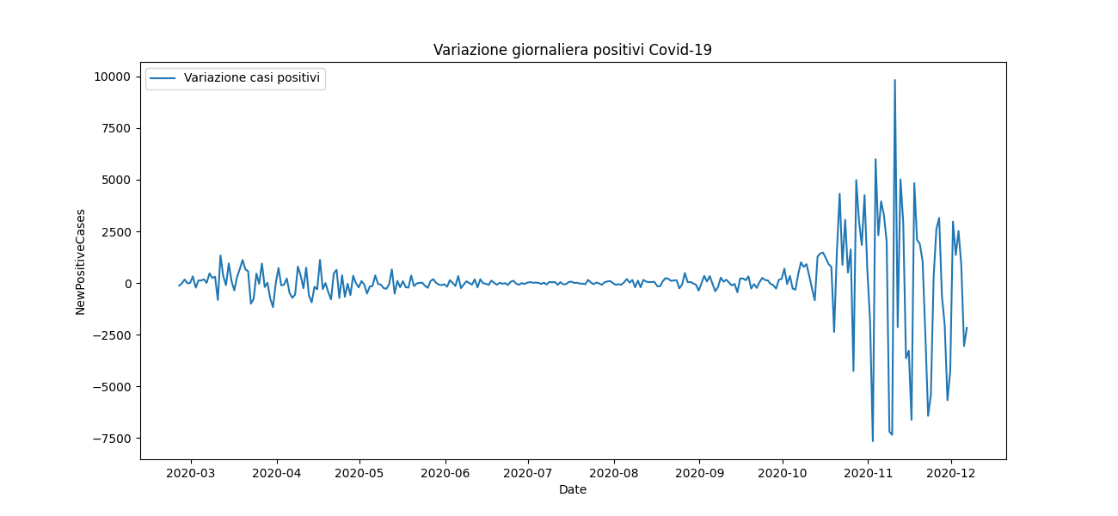**Maggior e minor numero di casi di covid per provincia**

La provincia con il **minor numero** di casi di Covid-19 è **Vibo Valentia con 1.024 positivi** mentre la più colpita è stata **Milano con 158.717 positivi**. L’estrema variabilità di questi dati **dipende da diversi fattori** come la densità di popolazione e il numero totale di abitanti. Non avendo a disposizione questi dati, per questo punto l’analisi non può essere esaustiva.

**Media, la mediana e i quantili casi positivi per provincia**

**La media dei casi di Covid-19 per provincia è di 158,717.0** che restituisce una stima della tendenza centrale della distribuzione dei casi nelle province italiane nel periodo preso in esame. Il **primo quartile è di 5.658,75**, dunque il 25% delle province ha avuto meno di 5,658.75 casi di Covid-19. **Il terzo quartile è di 18.115,5**, ovvero il 75% delle province ha avuto meno di 18.115,5 casi di Covid-19. Come si evince da questi risultati, la variabilità nella distribuzione dei casi di Covid-19 è molto ampia. Di seguito il boxplot della distribuzione: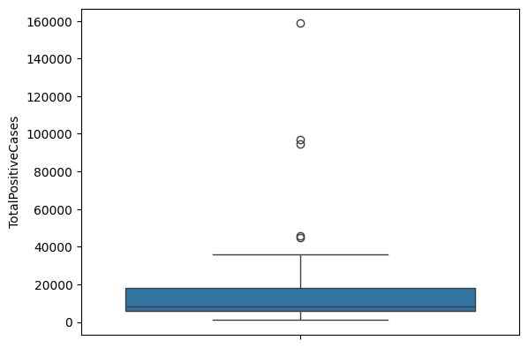

**Nuovi positivi per regione nel 2020**

| **Regioni** | **Somma Nuovi Positivi** |
| --- | --- |
| **Abruzzo** | 30324 |
| **Basilicata** | 8955 |
| **Calabria** | 18525 |
| **Campania** | 165251 |
| **Emilia-Romagna** | 133897 |
| **Friuli Venezia Giulia** | 35467 |
| **Lazio** | 130254 |
| **Liguria** | 53779 |
| **Lombardia** | 429103 |
| **Marche** | 32395 |
| **Molise** | 5285 |
| **P.A. Bolzano** | 25372 |
| **P.A. Trento** | 16716 |
| **Piemonte** | 177788 |
| **Puglia** | 64344 |
| **Sardegna** | 24205 |
| **Sicilia** | 71886 |
| **Toscana** | 108397 |
| **Umbria** | 25144 |
| **Valle d'Aosta** | 6726 |
| **Veneto** | 165248 |

L'analisi della somma dei nuovi positivi per regione offre un quadro approfondito della **distribuzione della pandemia** in Italia. La variabilità dei nuovi casi di Covid-19 è molto ampia su scala nazionale. La Lombardia è stata la regione più colpita. Inoltre, si può osservare **un divario tra le regioni settentrionali e meridionali**. Le regioni del Nord Italia registranti numeri più elevati rispetto a quelle del Sud.

**Incidenza percentuale**

| **Regione** | **Tot Nuovi Casi (2020)** | **Abitanti** | **Rapporto Abitanti/Positivi** |
| --- | --- | --- | --- |
| Valle d'Aosta | 6726 | 125034 | 5,38 |
| P.A. Bolzano | 25372 | 532644 | 4,76 |
| Lombardia | 429103 | 10027602 | 4,28 |
| Piemonte | 177788 | 4311217 | 4,12 |
| Liguria | 53779 | 1524826 | 3,53 |
| Veneto | 165248 | 4879133 | 3,39 |
| P.A. Trento | 16716 | 545425 | 3,06 |
| Emilia-Romagna | 133897 | 4464119 | 3 |
| Friuli Venezia Giulia | 35467 | 1206216 | 2,94 |
| Toscana | 108397 | 3692555 | 2,94 |
| Umbria | 25144 | 870165 | 2,89 |
| Campania | 165251 | 5712143 | 2,89 |
| Abruzzo | 30324 | 1293941 | 2,34 |
| Lazio | 130254 | 5755700 | 2,26 |
| Marche | 32395 | 1512672 | 2,14 |
| Molise | 5285 | 300516 | 1,76 |
| Puglia | 64344 | 3953305 | 1,63 |
| Basilicata | 8955 | 553254 | 1,62 |
| Sardegna | 24205 | 1611621 | 1,5 |
| Sicilia | 71886 | 4875290 | 1,47 |
| Calabria | 18525 | 1894110 | 0,98 |

Questa analisi permette di mettere in relazione il numero di abitanti con il numero di casi positivi. In questo modo è possibile valutare **l’impatto che ha la dimensione della popolazione** sull’andamento epidemiologico. Anche la densità, tuttavia, potrebbe avere la sua rilevanza.

Grazie a questi dati si evince che **la Valle d'Aosta ha il rapporto più elevato (5.38%),** dunque una maggiore incidenza del virus rispetto all’estensione contenuta della sua popolazione.

La Lombardia, nonostante la sua popolazione considerevole, ha un rapporto di 4.28, dunque c’è stata un’importante incidenza del virus. **La Calabria ha il rapporto più basso (0.98%)**, indicando una minore diffusione del virus rispetto alla sua popolazione. Questo valore potrebbe essere confrontato con il numero totale di tamponi fatti, attraverso i grafici sottostanti.

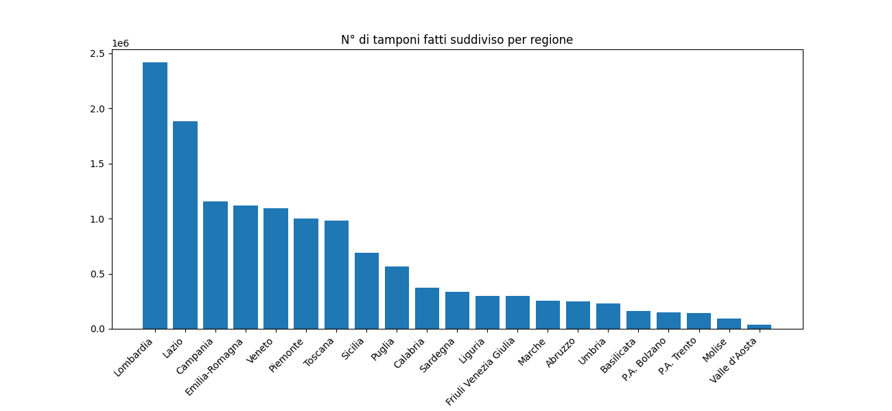

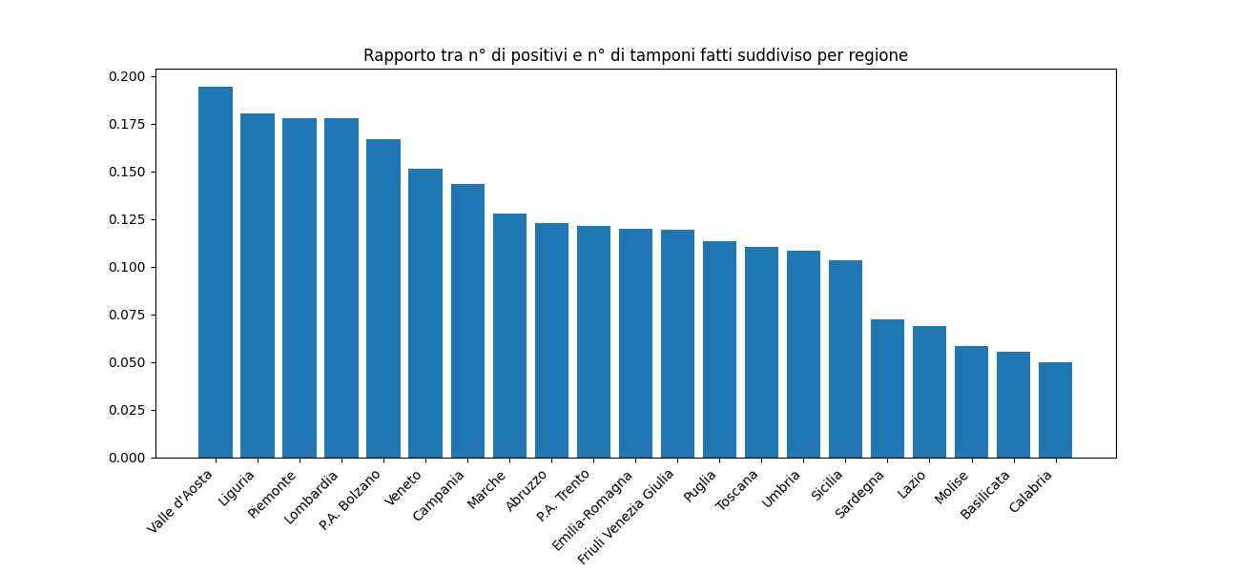

**Totale terapie intensive per regione e statistiche aggregate (max, min, media)**

L'analisi del numero di pazienti in terapia intensiva ci mostra che la **Lombardia** è la regione che ha registrato **il maggior numero di ricoveri** in quel reparto (**1.381**), dato coerente con l’andamento epidemiologico fino a questo momento rilevato. Il **Molise**, invece, ha **il numero minimo di pazienti in terapia intensiva (14)**. La media di pazienti in terapia intensiva tra le regioni è di circa 231.

**Incidenza terapie intensive**

| **Nome regione** | **Incidenza abitanti/terapie intensive** |
| --- | --- |
| **Abruzzo** | **0.25** |
| **Basilicata** | **0.34** |
| **Calabria** | **0.29** |
| **Campania** | **0.14** |
| **Emilia-Romagna** | **0.28** |
| **Friuli Venezia Giulia** | **0.17** |
| **Lazio** | **0.28** |
| **Liguria** | **0.33** |
| **Lombardia** | **0.32** |
| **Marche** | **0.52** |
| **Molise** | **0.26** |
| **P.A. Bolzano** | **0.26** |
| **P.A. Trento** | **0.48** |
| **Piemonte** | **0.25** |
| **Puglia** | **0.35** |
| **Sardegna** | **0.31** |
| **Sicilia** | **0.35** |
| **Toscana** | **0.27** |
| **Umbria** | **0.31** |
| **Valle d'Aosta** | **0.40** |
| **Veneto** | **0.22** |

Come si evince dai dati raccolti, alcune regioni presentano un numero più contenuto di pazienti in terapia intensiva rispetto al totale di casi di Covid-19, per altre l’incidenza è maggiore e questo comporta una pressione più elevata sul servizio sanitario regionale.

**Rapporto positivi/morti per Covid-19**

Dall’analisi dei dati è risultato che il **totale dei morti è di circa 60.078** su 1.728.878 casi per il periodo febbraio-dicembre 2020. Il tasso di mortalità è circa il **3,48%**.

**Rapporto positivi/test eseguiti per covid**

Nell’analisi si evince che il numero **totale di casi positivi** di COVID-19 è di **1,728,878** su un totale di **13,510,154 test eseguiti**. Si tratta di un tasso di positività di circa il **12.79%**.

**Grafici combinati dati italiani**

